Государственное учреждение образования
«Гимназия №1 г.Слуцка»

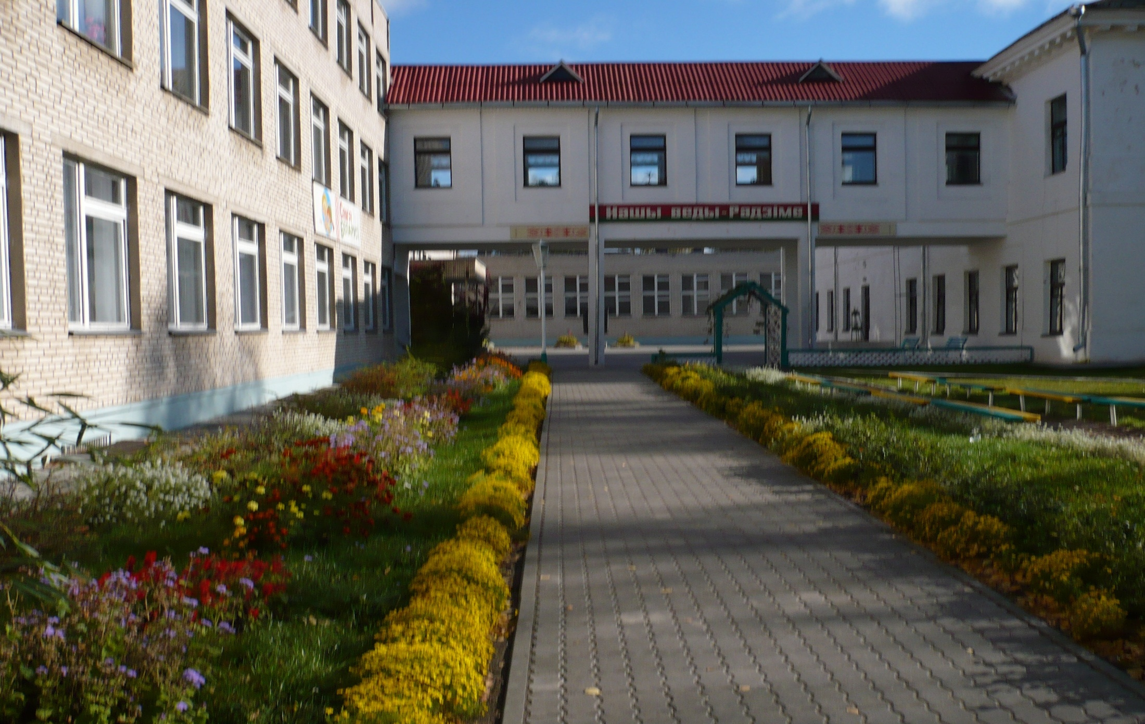

«Демографический портрет
гимназии № 1 города Слуцка»

(исследовательский отчёт)

Работу выполнила:
учащаяся 9 класса ГУО «Гимназия № 1 г.Слуцка»
Протасеня Валентина

Руководитель работы:
учитель географии гимназии № 1
Еникова Валентина Фёдоровна

Адрес: ул. Комсомольская, д. 7,
тел. 5-29-34, тел. дом. 6-43-88

Слуцк, 2017

Оглавление

Стр.

Введение 3

1. Демографический портрет гимназии № 1 г.Слуцка

1.1 Перепись учащихся ГУО «Гимназия № 1 г. Слуцка» 4

1.2. Демографические и социальные характеристики
учащихся гимназии . . . . . . . . . . . . . . . . . . . . . . . . . . . . . 5

1.3 Демографические и социальные характеристики
педагогов гимназии . . . . . . . . . . . . . . . . . . . . . . . . . . . . . 9

1.3. Демографические и социальные характеристики
родителей учащихся гимназии . . . . . . . . . . . . . . . . . . . 12

Заключение . . . . . . . . . . . . . . . . . . . . . . . . . . . . . . . . . . . . . . . . . . 16

Литература . . . . . . . . . . . . . . . . . . . . . . . . . . . . . . . . . . . . . . . . . . 17

Приложения . . . . . . . . . . . . . . . . . . . . . . . . . . . . . . . . . . . . . . . . . 18

Введение
Не зная прошлого, не построишь будущего. Не зная, сколько в стране граждан, кто они и какие, процветающей державу не сделаешь. Истина очевидна. Еще два с лишним века назад просвещенная императрица Екатерина II говорила: «Великое государство не может без учета населения жить. Этак-то устойчивых финансов у нас и не будет, ибо копейка от человека исходит, к нему она и возвращается».
В октябре 2019 года в Беларуси будет проводиться очередная перепись населения. Коллектив гимназии № 1 является составной частью населения города Слуцка. Гимназия – организация, в которой происходит тесное взаимодействие учащихся, их родителей и учителей. Всестороннее изучение состава ученического коллектива является источником информации для успешной организации образовательного процесса.
С грамоты Слуцкого князя Януша VI Радзивилла, написанной 20 мая 1617 года, началась история старейшей школы Беларуси – современной гимназии № 1 города Слуцка. Князь задумал основать не простую школу, а «Слуцкие Афины» – по образцу Платоновской академии. Поэтому сегодня наша гимназия находится в преддверии большого юбилея – четырёхсотлетия своего основания! И поэтому мне было интересно найти ответ на вопрос «Что собой представляют Слуцкие Афины сегодня?». Это обстоятельство и определило тему данного исследования «Демографический портрет гимназии № 1 города Слуцка».
Цель данной работы – изучить демографические параметры старейшего учебного заведения Беларуси, определить основные демографические и социальные характеристики нашего школьного сообщества и в результате составить демографический портрет нашей гимназии.
Объектами исследования являлись ученический и педагогические коллективы гимназии, а также родители учащихся.
Предмет исследования – демографические и социальные характеристики учащихся и педагогов гимназии, а также родителей учащихся.
Гипотеза исследования была основана на предположении о том, что знание основных демографических параметров гимназии поможет лучше спланировать её работу, разработать программу развития на ближайшую перспективу.
В соответствии с целью и гипотезой были определены задачи исследования:
• систематизировать основные подходы к проведению школьной переписи;
• собрать данные по теме исследования и провести их анализ;
• составить демографический портрет гимназии с целью выработки рекомендаций по дальнейшему использованию полученной информации.
Основу исследования составили анализ базы данных гимназии, анкетирование (социологический метод), группировка данных (статистический метод), обобщение и сравнительный анализ.
В соответствии с поставленными задачами, был проведён анализ литературы в области демографических исследований, систематизированы основные положения и организовано проведение переписи коллектива учащихся и их родителей, а также педагогов согласно разработанной форме анкеты.
Время проведения переписи было установлено с 1 января по 1 февраля 2017 года. Все данные собирались и анализировались по состоянию ученического коллектива на 1 января 2017 года. Программа школьной переписи включала 15 вопросов. Сбор данных осуществлялся на основе самозаполнения анкеты. Учащимся 1-4-х классов предлагалось заполнять анкеты вместе с родителями с целью получения достоверной информации. Недостающие данные об общей численности, кадровом составе педагогов пополнялись с помощью электронной базы данных гимназии.
Вся информация была сведена в таблицы и представлена в приложении к работе, и в дальнейшем была графически оформлена в виде диаграмм. Затем были проанализированы полученные данные, составлен демографический портрет гимназии и выработаны рекомендации для практического применения результатов исследования.
1. Демографический портрет ГУО «Гимназия № 1 города Слуцка»

1.1. Перепись учащихся ГУО «Гимназия № 1 г. Слуцка»

Гимназия в следующем году отметит 400 лет со дня своего основания. За это время ни разу не проводилась такая работа, как перепись учащихся. В связи с этим решено было реализовать этот исследовательский проект: составить переписные листы и программу переписи. В переписи участвовало 660 учащихся. Мы предложили учащимся как «классические» переписные вопросы, так и вопросы, которые помогут составить социальный портрет учащегося гимназии, выявить его предпочтения в выборе учебных предметов и будущих профессий, а также несколько шуточных вопросов, отражающие личностные характеристики учащихся.

Программа переписи:
- Адресная часть (ФИО, адрес: указание района проживания, место рождения).
- Личные демографические характеристики: пол, возраст.
- Этнические характеристики: этническая принадлежность, родной язык.
- Социальные характеристики семей: многодетные/нет, полные/нет,
- Вопросы миграции: из каких районов Беларуси, из каких стран мигрировали семьи наших учащихся, по каким причинам; из каких районов города и сельских населённых пунктов совершают ежедневные поездки в гимназию (маятниковые миграции).
- Личностные характеристики: цвет глаз, цвет волос.

Реализуя данную программу, мы получили ответы на следующие, интересующие нас вопросы:
- представители каких национальностей учатся в нашей гимназии и какой язык они считают родным;
- количество мальчиков и девочек в гимназии;
- где родились, где проживают в настоящее время;
- сколько детей в семьях наших учеников, являются ли их семьи полными;
- цвет глаз и волос;
- из каких районов Беларуси, из каких стран переехала семья в Слуцк, по каким причинам.

Принципы проведения школьной переписи:
- всеобщность (приняли участие все ученики гимназии);
- одномоментность;
- поименность (сбор персональных сведений о каждом ученике гимназии);
- единая программа переписи.

Методы проведения школьной переписи:
- Опрос – переписной лист заполнялся родителями учащихся начальной школы;
- анкетирование – для учащихся среднего и старшего звена.

1.2. Демографические и социальные характеристики учащихся гимназии

На основе проведённых исследований мы сделали следующие выводы:
Государственное учреждение образования «Гимназия № 1 г.Слуцка» сегодня – это:
- 30 классов, из них 12 – начальная школа и 18 гимназических классов;
- 660 учащихся: 280 – в 1 – 4 классах, 282 учащихся – в 5 – 9 классах и 99 учащихся – в 10 – 11 классах);
- 6 профильных групп 10 – 11 классов, в которых 55 учащихся изучают на повышенном уровне английский (55 учащихся), русский (16 учащихся) и белорусский (17 учащихся) языки, биологию (10 учащихся), химию (10 учащихся), физику (12 учащихся), историю Беларуси (10 учащихся), математику (45 учащихся).
Абсолютная численность учащихся – величина непостоянная. В течение всего периода существования нашей школы она неоднократно менялась. На момент исследования она составляла 660 учащихся.
В возрастной структуре преобладает группа учащихся 8 – 11 и 12 – 13 лет. Наименьшее количество зарегистрировано среди учащихся 1999, 2002 и 2005 годов рождения. Небольшое количество семилеток можно объяснить тем, что многие дети идут в школу не с шести, а с семи лет (рис. 1).

Рис. 1 Возрастная структура учащихся гимназии

Наименьшее количество учащихся обучается в 5-х, 9-х и 11-х классах, так как в данных параллелях по 2 класса-комплекта. Все остальные параллели имеют по 3 класса (рис. 2).

Рис. 2. Распределение учащихся гимназии по классам

Следовательно, среднестатистический гимназист – учащийся 6 класса.
Мы исследовали также состав семей и количество детей в семьях гимназистов. Проанализировав эти данные, мы определили, что 321 учащийся гимназии является единственным ребёнком в своей семье, 290 учащихся имеют брата или сестру. 49 гимназистов воспитываются в многодетных семьях: 44 – в семьях с тремя детьми, 5 – в семьях, где четверо детей. Неполных семей в нашей гимназии – 119. Следовательно, среднестатистический гимназист воспитывается в полной однодетной семье.
Согласно полученным данным о половом составе учащихся в гимназии обучается 253 мальчика (38,3 %) и 407 девочек (61,7 %) (рис. 3). Следовательно, среднестатистический гимназист – это девочка.

Рис. 3. Половая структура учащихся гимназии

По данным нашей статистики практически все учащиеся школы (99 %) являются гражданами Республики Беларусь. В национальном составе также преобладают белорусы (97,7 %). Только 15 учащихся (2,3 %) имеют другие национальности – 12 русских, 1 украинец, 1 армянка и 1 американец. Значит, среднестатистический гимназист – белорус и гражданин нашей страны.
По языковой принадлежности характеристика учащихся говорит о том, что большинство из них разговаривает дома на русском языке (93 % учащихся). Считают родным русский язык 51 % учащихся, белорусский язык – 38 %, оба языка – 10 %, другой язык – 1 %. Это соотношение можно объяснить тем, что большинство учащихся с рождения первым усвоили русский язык и сейчас продолжают разговаривать на русском языке.

Результаты исследования миграционной активности показали, что 554 учащихся гимназии или 83,9 % из них родились в Слуцке, 34 учащихся или 5,2 % – в Слуцком районе, 53 учащихся или 8,1 % – в других городах Беларуси и 19 учащихся – в других странах (рис. 4).

Рис. 4. Место рождения учащихся гимназии
Изучение расселения учащихся по территории города показало, что только 82 учащихся проживает в микрорайоне, закреплённом за гимназией, а большинство учащихся (578 или 87,6 %) проживают в других районах города (рис.5). Больше всего учащихся приезжает на учёбу из микрорайонов ГУО «Средняя школа № 11 г.Слуцка» (132 учащихся), ГУО «Средняя школа № 6 г.Слуцка» (123 учащихся), ГУО «Средняя школа № 13 г.Слуцка» (95 учащихся), ГУО «Средняя школа № 4 г.Слуцка» (50 учащихся), ГУО «Гимназия № 2 г.Слуцка» (35 учащихся), ГУО «Средняя школа №8 г.Слуцка» (34 учащихся) (приложение 1).
В нашей гимназии обучаются также 28 учащихся, проживающих в сельских населённых пунктах Слуцкого района – в агрогородках Козловичи, Весея, Лучники, Исерно, в деревнях Маяк, Новодворцы, Беличи, Бокшицы.
Значит, среднестатистический гимназист проживает на улицах Чехова, Зелёной, Ивановского, Ленина или Пионерской.

Рис. 5. Место жительства учащихся гимназии

Мы изучили также имена учащихся гимназии. Общее количество имён у учащихся нашей гимназии – 131, из них 66 имён – у девочек и 61 имён – у мальчиков (приложение 2).
Самыми распространёнными именами в гимназии являются:
среди мальчиков – Алексей (16), Никита (16), Артём (14), Матвей (13), Александр (12), Даниил, Иван, Илья и Дмитрий (по 10) (рис.6);
среди девочек – Анастасия (31), Анна (24), Екатерина (22), Мария, Дарья и Валерия (по 21), Елизавета (17) (рис. 7).

Рис. 6. Рейтинг имён гимназистов

Рис. 7. Рейтинг имён гимназисток

Изучая имена учащихся гимназии мы заметили, что в начальных классах учатся девочки и мальчики с очень необычными именами, которые раньше мы даже не слышали. Например, у девочек – Неонила, Лерина, Иулиания, Самира, Сафина, Севда, у мальчиков – Фидан, Эмир.
Встречаются редкие имена – Эллина, Радослава, Амелия, Анфиса, Арианна, Виталина, Глафира, Данута, Дарина, Доминика, Милана, Бажен, Грант, Давид, Елизар, Мишель, Нестор, Устин, Ролан, Эрик.

В гимназии работает 8 кружков творческого и художественного направления: вокального пения, «Вокализ», «Конструирование», «Волшебный клубок», «Мурашкиdanse», клуб «Что? Где? Когда?», Исторический театр, театр моды «Эксклюзив», а также 4 спортивных кружка и секции.
Из общего количества учащихся 93 % посещают кружки и секции в гимназии и в различных учреждениях дополнительного образования: центр детского творчества, музыкальная школа, спортивная школа, художественная школа, центр туризма, центр технического творчества, эколого-биологический центр, секция каратэ
Средний балл учащихся гимназии в 3 учебной четверти составил 8,1. учащихся гимназии являются отличниками учёбы – 25 учащихся в 5 – 11 классах и 23 учащихся – в начальных классах.
Самый высокий балл за 3 четверть у учащихся 11 класса Полины и Кристины Забелло (9,69), у учащихся 5 класса Сытина Александра (9,6) и Немкович Алины (9,5), у учащейся 10 класса Молочко Маргариты (9, 57).

Демографический портрет среднестатистического гимназиста:
- 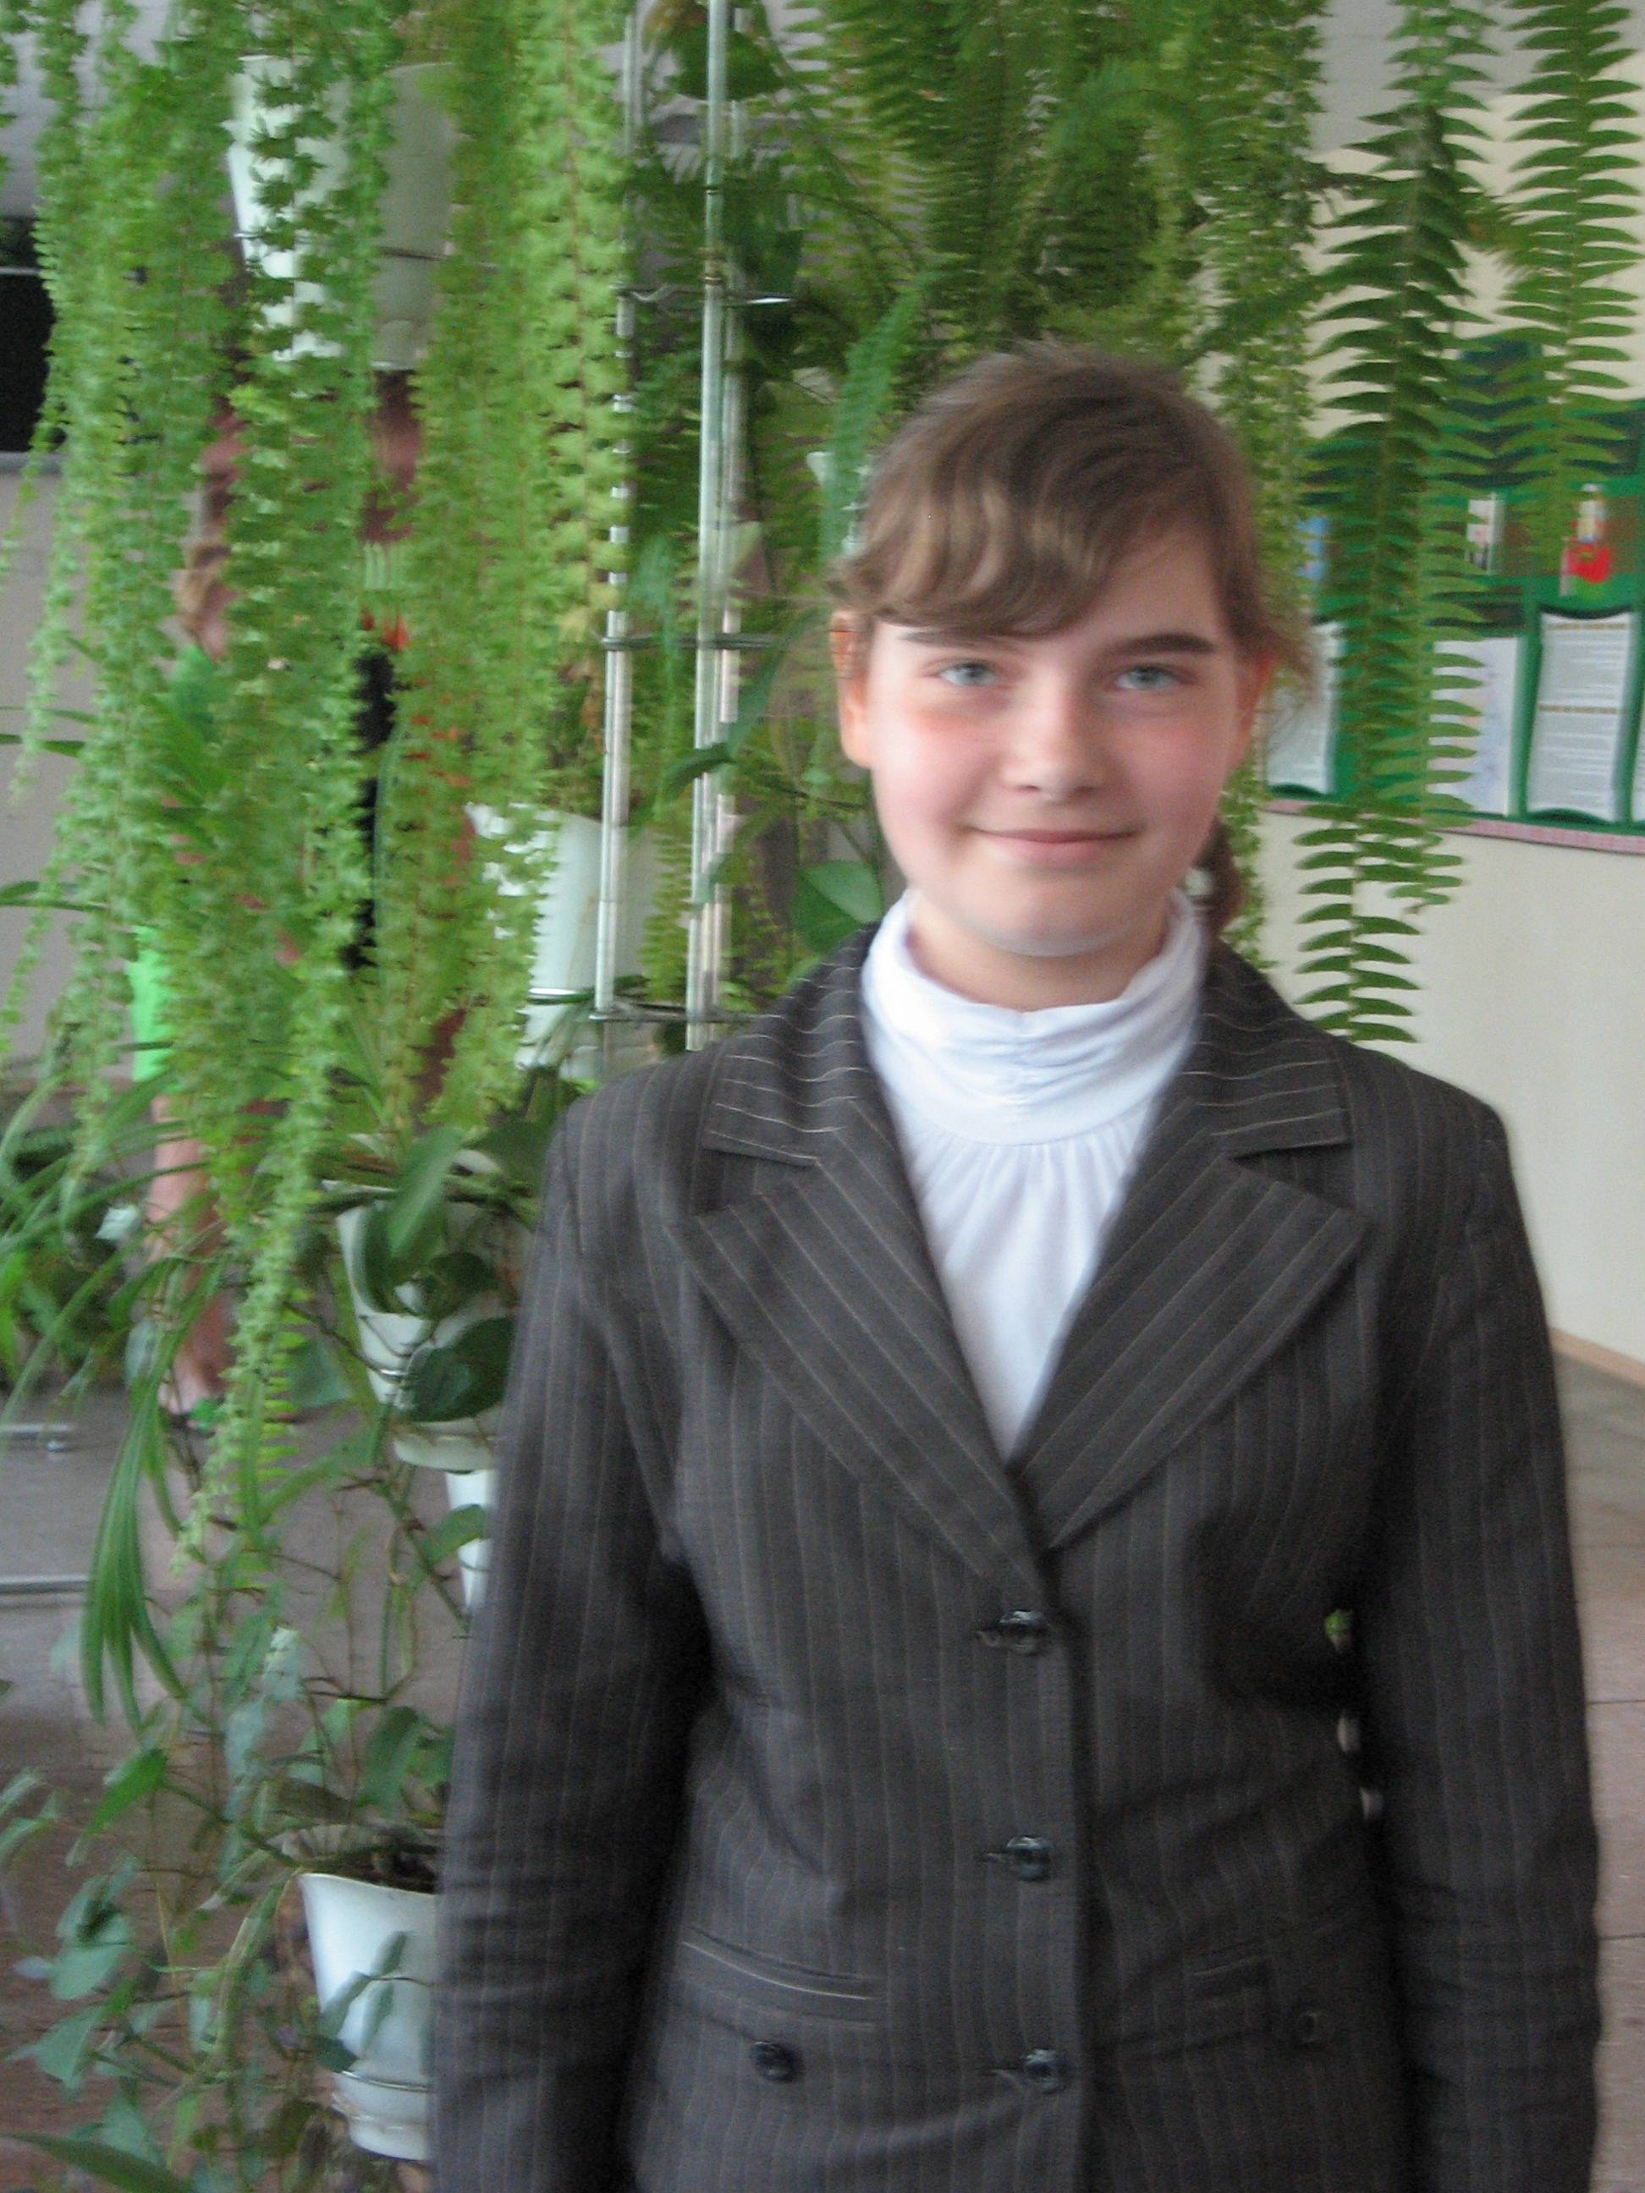девочка,
- учащаяся 6 класса,
- белоруска,
- гражданка Беларуси,
- воспитывается в полной однодетной семье,
- разговаривает на русском языке и считает его родным,
- носит имя Анастасия, Анна или Екатерина
- родилась в Слуцке,
- проживает в микрорайоне 11 или 6 школы
- темноглазая брюнетка

Под данные характеристики лучше всех подходит ученица 6 «В» класса Абросимовой Анастасиия.

1.3. Демографические и социальные характеристики педагогов гимназии

На момент проведения исследования в Государственном учреждении образования «Гимназия № 1 г.Слуцка» работало 67 педагогических работников, из них 63 (94 %) женщины и 4 (6 %) мужчин. (Приложение 3).
Педагогический коллектив гимназии включает директора, 5 заместителей директора по учебной и воспитательной работе, заместителя директора по хозяйственной части, психолога, социального педагога, двух педагогов-организаторов, двух воспитателей групп продлённого дня и 56 педагогов – предметников.
Самое большое количество преподавателей в нашей гимназии – учителя английского языка – 15 (28 %). На втором месте по количеству – учителя начальных классов – 13 человек (24 %). Затем следуют математики, учителя белорусского и русского языков и литературы, физики, физической культуры (по 3 учителя). По два педагога преподают в нашей гимназии биологию, географию, информатику, музыку, историю, трудовое обучение. Учитель химии в гимназии один (рис. 8).

Рис. 8. Специальности учителей гимназии

62 педагога гимназии имеют высшее образование, что составляет 92,5 %, 5 (7,5 %) – среднее специальное (педагогический колледж).
53,7 % педагогов гимназии (36 человек) имеют высшую квалификационную категорию, 20 – первую (29,8 %), 5 – вторую (7,5 %). Без категории в нашей гимназии 6 человек (9 %) – это завхоз и молодые специалисты (учителя английского языка, математики, информатики и физики) (рис.9).

Рис. 9. Квалификационные категории педагогов гимназии
Самый молодой по возрасту среди педагогических работников – молодой специалист, учитель английского языка Нестерова Маргарита Владимировна (1993 года рождения). Самый опытный педагог нашей гимназии – учитель начальных классов Маленок Виктория Георгиевна – в марте ей исполнилось 63 лет. Кроме Маленок В.Г. в гимназии работают ещё 13 пенсионеров. Самая многочисленная группа педагогов (30 человек) 46 – 55 лет. 15 учителей имеют возраст от 30 до 45 лет, 8 человек – младше 30 лет (рис. 10). Средний возраст педагогов гимназии – 46 лет.
Полученные путём математических расчётов данные, с одной стороны, говорят о том, что в нашей гимназии работают учителя, имеющие большой педагогический стаж. Но, с другой стороны, через несколько лет основная масса опытных педагогов уйдёт на пенсию, а молодых педагогов, которые их заменят в гимназии мало, а по многим предметам – их нет совсем.

Рис. 10. Возрастной состав учителей гимназии.

По национальному составу преобладают белорусы – 63 человек (95 %), русских – 2 человек (3 %), 1 полька и 1 украинка (рис.11).

Рис. 11. Национальный состав педагогов гимназии.

Семейное положение педагогов гимназии: замужем 47 женщин и женаты 3 мужчин, три вдовы. Не замужем 8 женщин, в разводе – 5, и один учитель – холостяк.

Мы изучили также имена педагогов гимназии. Общее количество имён – 29, из них 25 женских и 4 мужских – Юрий, Евгений, Николай и Виктор (Приложение 3).
Самыми распространёнными женскими именами среди педагогов гимназии являются: Светлана (7), Ирина, Татьяна, Елена (по 6), Галина и Людмила (по 4) (рис 12).

Рис. 12. Рейтинг женских имён педагогов гимназии

В результате исследований среднестатистический педагог старейшего учебного заведения Беларуси – гимназии № 1 города Слуцка – это:
- женщина
- возраст около 46 лет
- белоруска
- гражданка Беларуси
- образование высшее
- высшая квалификационная категория
- учитель английского языка или начальных классов
- замужем.

Данным статистическим характеристикам больше всего соответствует учитель начальной школы Козловская Галина Георгиевна.

1.4. Демографические и социальные характеристики
законных представителей учащихся гимназии

В базе данных гимназии зарегистрированы 1191 законных представителей учащихся, среди них – 623 мамы и 566 пап, и 2 опекуна учащихся.
Изучив возраст родителей учащихся нашей гимназии, мы определили, что самым старшим является отец учащегося 6 класса Ярещенко Валерия Валентин Валентинович 1950 года рождения. Самые старшие по возрасту мамы учащихся 10 и 11 классов Метельской Анны и Мазай Ольги (1961 года рождения). Самыми молодыми родителями являются родители первоклассников – мамя и папа 1989 года рождения.

Мы изучили имена родителей учащихся нашей гимназии. Общее количество имён родителей – 100, из них 53 женских и 47 мужских (Приложение 4) .
Самыми распространёнными именами в гимназии являются:
среди пап – Александр (91), Сергей (79), Андрей (58), Дмитрий (46), Владимир (33), Михаил;
среди мам – Наталья (91), Татьяна (80), Елена (72), Ольга (52), Светлана (48), Ирина (40) (рис. 13 и 14).

Рис. 13. Рейтинг мужских имён родителей учащихся

Рис. 14. Рейтинг женских имён родителей учащихся

Редкие мужские имена – Мариус, Рамиз, Усман, Сурен, Джамиль, Зияддин.
Редкие женские имена – Рута, Расмия, Сабина, Юлиана, Парвана.
Только у одного из пап встречаются такие довольно распространённые в наше время имена, как Артур, Ярослав, Даниил, Ярослав, Станислав. Не были распространёнными в годы рождения мам учащихся гимназии такие имена, как Алёна, Алеся, Анастасия, Валерия, которые очень популярны в наши дни.
Среди фамилий родителей учащихся мы встретили очень необычные. Например, двойные фамилии у мам учащихся – Плютинская – Кодренко и Солонина – Шеремет.
Самое редкое сочетание имени, отчества и фамилии:
у мам – Казымова Парвана Захид кызы и Мамедова Расмия Ягубовна,
у пап – Иманов Рамиз Багадур-оглы, Маилян Сурен Самирович и Эрдем Джамиль.

В результате изучения отчеств родителей учащихся мы увидели, что у дедушек учащихся нашей гимназии очень много редких имён – Багадур-оглы, Алмамед, Антоний, Альбин, Анастас, Аскольд, Адольф, Азатбек, Витольд, Викентий, Гейдар, Захид кызы, Камиль, Хейнис, Ягуб, Магомед-оглы, Махмадуло, Рамиль, Самир.
Самые распространённые имена среди дедушек наших учащихся – Николай (149), Александр (130), Владимир (115), Анатолий (99), Михаил (88), Иван (71) (рис.15).

Рис. 15. Рейтинг имён дедушек учащихся

Проанализировав занятость родителей учащихся, мы сделали группировку по основным видам хозяйственной деятельности. Самое большое количество родителей учащихся занято предпринимательской деятельностью (224 человека, 21 %). На втором месте – работники предприятий промышленности города – сахаро-рафинадного комбината, мясокомбината, сыродельного комбината, мебельной фабрики и других – 161 человек или 15 %. 11 % родителей учащихся работают на транспорте (23 человека), в сельском хозяйстве (20 человек) и строительстве (43 человека).
Из учреждений непроизводственной сферы больше всего родителей работает в образовании (11 %), здравоохранении (8 %), культуре (2 %), бытовом обслуживании. В банковской сфере работает 21 родитель (3 %), в торговле – 72 (7 %), в связи – 19, ЖКХ – 13, в сфере социального обслуживания – 6, в спортивных учреждениях – 3, в страховании – 3 человека.
Среди родителей учащихся 26 государственных служащих (председатель исполкома, работники отделов исполкома, налоговой инспекции, социального обеспечения) и 25 работников силовых министерств – Министерства обороны, МВД, МЧС, следственного комитета, суда и прокуратуры.

Рис. 16. Место работы родителей учащихся

За границами Беларуси работают 11 человек (преимущественно папы), официально нигде не работают 42 родителя (в основном, мамы). В декретном отпуске по уходу за детьми до трёх лет находится 52 мамы. Среди родителей учащихся 7 пенсионеров – бывших военнослужащих и работников МВД (рис. 13).

Заключение

Проведя данное исследование, мы составили социально-демографическую характеристику нашего школьного сообщества, своеобразный демографический портрет гимназии.
В результате исследования получен значительный объём информации об ученическом и педагогическом коллективах гимназии, а также о родителях учащихся.
Работая по теме исследования, мы овладели методикой проведения переписи, составления программы переписи, опросных листов, сформировали навыки работы с дополнительной литературой, статистическими материалами, учились обрабатывать собранную информацию, оформлять материалы, использовать коммуникативные приёмы при проведении опросов.
Проведённые исследования показали, что в гимназии отражены все основные тенденции развития современного общества, особенности структуры, состава населения, основные демографические процессы.
Всесторонний демографический анализ ученического коллектива может являться источником информации для руководства гимназии с целью успешной организации образовательного процесса, разработки программы развития гимназии.
Материалы переписной компании находятся в локальной сети гимназии, их можно использовать на уроках географии, истории, классных часах.
Школьная перепись – это летопись гимназии, ее история. И, возможно, для будущих учащихся старейшей гимназии Беларуси, которые будут готовиться к её 500-летнему юбилею, материалы данного исследования помогут представить, какими Слуцкие Афины были 100 лет назад.
Илья Капиевич создал звёздную карту небосвода. А она, эта карта, оказалась и прообразом самой Слуцкой гимназии. Разве можно перечислить все звёзды, которые вспыхивают на её небосводе!.. Среди этих имён – и всемирно известный астроном, директор астрономической обсерватории Московского университета Витольд Карлович Церасский (выпускник гимназии второй половины 19 столетия), и член-корреспондент Академии Наук БССР, доктор биологических наук, профессор Иван Николаевич Сержанин (выпускник начала 20 века), и Никита Олегович Лесников – обладатель золотой медали Международной олимпиады по информатике в Мексике (выпускник 2006 года), и Никифор Дмитриевич Лазовский – обладатель Золотой медали 44-й международной олимпиады по химии в Вашингтоне (выпускник 2012 года). Разве можно нарушить законы неба, отменить рождение новых светил? Разве можно прервать традицию?..
Годы и события вносили свои изменения в жизнь нашей гимназии: менялись ее названия и статус, подчинение и язык преподавания, количество классов и изучаемых предметов, но оставалась богатая и интересная история, которой уже четыреста столетий! Девиз гимназии «Sik itur ad astra», что в переводе с латинского означает «Так идут к звездам», отражает стремление коллектива к созданию оптимальной образовательной среды, возможности учащимся развивать свой интеллект в самостоятельной творческой деятельности, с учетом индивидуальных особенностей и склонностей.

Список использованной литературы:

- Сасноўскі, В.М. Методыка рэгіянальных эканамічных даследаванняў: вучэбны дапаможнік / В. М. Сасноўскі. — Мінск: БДЭУ, 2002. — 138 с.

Приложение 1
Место жительства учащихся

Микрорайоны школ | Количество учащихся
ГУО «Гимназия № 1 г.Слуцка» | 82
ГУО «Гимназия № 2 г.Слуцка» | 35
ГУО «Средняя школа № 2 г.Слуцка» | 14
ГУО «Средняя школа № 4 г.Слуцка» | 50
ГУО «Средняя школа № 5 г.Слуцка» | 15
ГУО «Средняя школа № 6 г.Слуцка» | 123
ГУО «Средняя школа № 8 г.Слуцка» | 34
ГУО «Средняя школа № 9 г.Слуцка» | 27
ГУО «Средняя школа № 10 г.Слуцка» | 9
ГУО «Средняя школа № 11 г.Слуцка» | 132
ГУО «Средняя школа № 12 г.Слуцка» | 16
ГУО «Средняя школа № 13 г.Слуцка» | 95
ГУО «Новодворцевская базовая школа» | 10
ГУО «Лучниковская средняя школа» | 10
ГУО «Весейская средняя школа» | 2
ГУО «Бокшицкая средняя школа» | 2
ГУО «Маякская средняя школа» | 1
ГУО «Козловичская средняя школа» | 1
ГУО «Исернский УПК» | 1
ГУО «Беличский УПК» | 1

Приложение 2
Имена учащихся

№ п/п | Имена девочек | Количество | № п/п | Имена девочек | Количество
1. | Александра | 13 | 41. | Ксения | 16
2. | Алеся | 4 | 42. | Лерина | 1
3. | Алина | 13 | 43. | Лиана | 1
4. | Алиса | 4 | 44. | Любовь | 1
5. | Амелия | 3 | 45. | Маргарита | 6
6. | Анастасия | 31 | 46. | Марина | 3
7. | Ангелина | 14 | 47. | Мария | 21
8. | Анна | 24 | 48. | Милана | 6
9. | Анфиса | 1 | 49. | Надежда | 3
10. | Ариана | 1 | 50. | Неонила | 1
11. | Арина | 6 | 51. | Ольга | 6
12. | Валентина | 2 | 52. | Полина | 12
13. | Валерия | 21 | 53. | Радослава | 1
14. | Варвара | 6 | 54. | Сабина | 1
15. | Вера | 4 | 55. | Самира | 1
16. | Вероника | 3 | 56. | Сафина | 1
17. | Виктория | 12 | 57. | Севда | 1
18. | Виолетта | 2 | 58. | Светлана | 1
19. | Вита | 1 | 59. | София | 13
20. | Виталина | 2 | 60. | Татьяна | 8
21. | Владислава | 3 | 61. | Ульяна | 13
22. | Глафира | 1 | 62. | Эллина | 1
23. | Дана | 1 | 63. | Эльвира | 1
24. | Данута | 1 | 64. | Юлия | 8
25. | Дарина | 1 | 65. | Яна | 6
26. | Дарья | 21 | 66. | Янина | 1
27. | Диана | 7 | 67.
28. | Доминика | 1 | 68.
29. | Евгения | 6 | 69.
30. | Екатерина | 22 | 70.
31. | Елена | 2 | 71.
32. | Елизавета | 17 | 72.
33. | Злата | 3 | 73.
34. | Зоя | 1 | 74.
35. | Ирина | 2 | 75.
36. | Иулиания | 1 | 76.
37. | Карина | 2 | 77.
38. | Каролина | 1 | 78.
39. | Кира | 1 | 79.
40. | Кристина | 3 | 80.

Имена учащихся

№ п/п | Имена мальчиков | Количество | № п/п | Имена мальчиков | Количество
1. | Александр | 12 | 41. | Никита | 16
2. | Алексей | 16 | 42. | Николай | 2
3. | Анатолий | 1 | 43. | Олег | 2
4. | Андрей | 9 | 44. | Павел | 5
5. | Антон | 3 | 45. | Пётр | 1
6. | Арсений | 4 | 46. | Радион | 2
7. | Артём | 14 | 47. | Ренат | 1
8. | Артур | 1 | 48. | Роман | 5
9. | Бажен | 1 | 49. | Ролан | 1
10. | Богдан | 2 | 50. | Сергей | 3
11. | Вадим | 2 | 51. | Станислав | 5
12. | Валерий | 1 | 52. | Степан | 3
13. | Владимир | 1 | 53. | Тимофей | 9
14. | Владислав | 7 | 54. | Тимур | 2
15. | Вячеслав | 2 | 55. | Устин | 1
16. | Глеб | 5 | 56. | Фидан | 1
17. | Грант | 1 | 57. | Эмир | 1
18. | Давид | 1 | 58. | Эрик | 1
19. | Дан | 1 | 59. | Юрий | 1
20. | Даниил | 10 | 60. | Ян | 2
21. | Данила | 2 | 61. | Ярослав | 2
22. | Денис | 4 | 62.
23. | Дмитрий | 10 | 63.
24. | Евгений | 9 | 64.
25. | Егор | 5 | 65.
26. | Елизар | 1 | 66.
27. | Захар | 1 | 67.
28. | Иван | 10 | 68.
29. | Игорь | 1 | 69.
30. | Игнат | 1 | 70.
31. | Илья | 10 | 71.
32. | Кирилл | 9 | 72.
33. | Константин | 2 | 73.
34. | Леонид | 1 | 74.
35. | Максим | 8 | 75.
36. | Марк | 2 | 76.
37. | Матвей | 13 | 77.
38. | Михаил | 4 | 78.
39. | Мишель | 1 | 79.
40. | Нестор | 1 | 80.

Приложение 3
Имена учителей
№ п/п | Имена женские | Количество | № п/п | Имена мужские | Количество
1. | Анастасия | 1 | 1. | Виктор | 1
2. | Алла | 1 | 2. | Евгений | 1
3. | Анна | 3 | 3. | Николай | 1
4. | Александра | 2 | 4. | Юрий | 1
5. | Валентина | 3
6. | Вера | 1
7. | Валерия | 1
8. | Виктория | 1
9. | Галина | 4
10. | Екатерина | 2
11. | Елена | 6
12. | Ирина | 6
13. | Инна | 1
14. | Кристина | 1
15. | Людмила | 4
16. | Маргарита | 1
17. | Мария | 2
18. | Марина | 3
19. | Наталья | 1
20 | Нина | 1
21. | Ольга | 1
22. | Оксана | 2
23. | Светлана | 7
24. | Татьяна | 6
25. | Юлия | 1
 | Всего: | 63 |  | Всего: | 4

Приложение 4
Имена родителей

№ п/п | Имена мам | Количество | № п/п | Имена мам | Количество
1. | Алёна | 1 | 31. | Людмила | 10
2. | Алеся | 2 | 32. | Маргарита | 3
3. | Алла | 7 | 33. | Марина | 26
4. | Анастасия | 6 | 34. | Мария | 7
5. | Анжелика | 2 | 35. | Надежда | 7
6. | Анжела | 1 | 36. | Наталья | 91
7. | Александра | 2 | 37. | Наталия | 1
8. | Арина | 1 | 38. | Нелли | 1
9. | Анфиса | 1 | 39. | Нина | 2
10. | Анна | 12 | 40. | Оксана | 27
11. | Валентина | 10 | 41. | Ольга | 52
12. | Валерия | 2 | 42. | Парвана | 1
13. | Вера | 2 | 43. | Расмия | 1
14. | Вероника | 7 | 44. | Рута | 1
15. | Виктория | 10 | 45. | Сабина | 1
16. | Галина | 7 | 46. | Светлана | 48
17. | Дина | 2 | 47. | Снежана | 1
18. | Евгения | 2 | 48. | Тамара | 3
19. | Екатерина | 13 | 49. | Татьяна | 80
20. | Елена | 72 | 50. | Юлиана | 1
21. | Жанна | 4 | 51. | Юлия | 16
22. | Илона | 3 | 52. | Элеонора | 1
23. | Инна | 11 | 53. | Ярослава | 2
24. | Ирина | 40
25. | Клавдия | 1
26. | Катерина | 1
27. | Кристина | 4
28. | Ксения | 3
29. | Лариса | 6
30. | Лилия | 3

Имена родителей

№ п/п | Имена пап | Количество | № п/п | Имена пап | Количество
1. | Александр | 91 | 31. | Мариус | 1
2. | Алексей | 17 | 32. | Михаил | 20
3. | Анатолий | 11 | 33. | Николай | 17
4. | Андрей | 58 | 34. | Олег | 17
5. | Артём | 2 | 35. | Павел | 9
6. | Артур | 1 | 36. | Пётр | 3
7. | Борис | 1 | 37. | Рамиз | 1
8. | Вадим | 7 | 38. | Роман | 7
9. | Валентин | 4 | 39. | Руслан | 9
10. | Валерий | 8 | 40. | Сергей | 79
11. | Василий | 8 | 41. | Станислав | 1
12. | Виктор | 12 | 42. | Степан | 2
13. | Виталий | 14 | 43. | Сурен | 1
14. | Владимир | 33 | 44. | Усман | 1
15. | Владислав | 2 | 45. | Эдуард | 2
16. | Вячеслав | 7 | 46. | Юрий | 12
17. | Григорий | 1 | 47. | Ярослав | 1
18. | Геннадий | 4
19. | Даниил | 1
20. | Денис | 10
21. | Дмитрий | 46
22. | Джамиль | 1
23. | Евгений | 7
24. | Зияддин | 1
25. | Иван | 10
26. | Игорь | 12
27. | Кирилл | 2
28. | Константин | 1
29. | Леонид | 3
30. | Максим | 8

Приложение 5
Имена дедушек
№ п/п | Имя | Количество | № п/п | Имя | Количество
1. | Адам | 4 | 41. | Казимир | 2
2. | Адольф | 1 | 42. | Камиль | 1
3. | Азатбек | 1 | 43. | Константин | 13
4. | Александр | 130 | 44. | Леонид | 38
5. | Алексей | 13 | 45. | Леонтий | 2
6. | Алмамед | 1 | 46. | Лев | 2
7. | Альбин | 1 | 47. | Магомед оглы | 1
8. | Анатолий | 99 | 48. | Марьян | 1
9. | Анастас | 1 | 49. | Махмадуло | 1
10. | Андрей | 4 | 50. | Максим | 1
11. | Антон | 4 | 51. | Никита | 1
12. | Аркадий | 7 | 52. | Николай | 149
13. | Аскольд | 1 | 53. | Олег | 14
14. | Афанасий | 1 | 54. | Павел | 23
15. | Багадур-оглы | 1 | 55. | Пётр | 12
16. | Борис | 4 | 56. | Рамиль | 1
17. | Валентин | 16 | 57. | Римант | 1
18. | Валерий | 42 | 58. | Роман | 3
19. | Вацлав | 1 | 59. | Рудольф | 3
20 | Василий | 43 | 60. | Самир | 1
21. | Викентий | 1 | 61. | Святослав | 2
22. | Виктор | 61 | 62. | Станислав | 5
23. | Витор | 1 | 63. | Семён | 5
24. | Владимир | 115 | 64. | Сергей | 57
25. | Виталий | 4 | 65. | Степан | 4
26. | Витольд | 2 | 66. | Стефан | 1
27. | Владислав | 4 | 67. | Фёдор | 19
28. | Вячеслав | 5 | 68. | Франц | 1
29. | Гейдар | 1 | 69. | Филипп | 1
30. | Геннадий | 20 | 70. | Хейнис | 1
31. | Генрих | 1 | 71. | Эдвард | 1
32. | Георгий | 8 | 72. | Эдуард | 4
33. | Григорий | 13 | 73. | Юзеф | 2
34. | Дмитрий | 6 | 74. | Юлиан | 1
35. | Евгений | 10 | 75. | Юрий | 10
36. | Егор | 1 | 76. | Ягуб | 1
37. | Захид кызы | 1 | 77. | Яков | 2
38. | Иван | 71 | 78. | Ярослав | 1
39. | Игорь | 6
40. | Иосиф | 2

